
F.C.I. - Europameisterschaft
am 05./06. September 2009
in Gelsenkirchen/Deutschland

Veranstalter: Fédération Cynologique Internationale (F.C.I.)

Ausrichter: Verband für das Deutsche Hundewesen e. V. (VDH),
Deutscher Windhundzucht- und Rennverband e. V. (DWZRV)
beim Windhundrennverein Westfalen-Ruhr e. V. im DWZRV

Ort: Windhundstadion „Emscherbruch“,
Wiedehopfstraße 197 in 45892 Gelsenkirchen-Resse,
Tel.: (0049) 209 / 78 39 47

Rennleiter: Dietmar Niemeyer, Schachtstr. 9, 45739 Oer-Erkenschwick,
Tel.: (0049) 2368 / 5 72 14, Email: rennleiter@wrv-westfalen-ruhr.de

Rennbeginn/ Samstag, 05. September 2009, 08.00 Uhr
Rassen: Azawakhs, Barsois, Deerhounds, Galgo Espanol, Magyar Agars,

Irish Wolfhounds, Sloughis, Ital. Windspiele, andere Rassen
und alle Freundschaftsrennen

Sonntag, 06. September 2009, 08.00 Uhr
Afghanische Windhunde, Greyhounds, Salukis, Whippets

Tierarztkontrolle/ an beiden Tagen von 05.30 Uhr bis 07.00 Uhr
Einlieferung: Freitag 16.00 bis 18.00 Uhr für am Samstag startende Hunde
Samstag 18.00 bis 19.30 Uhr für am Sonntag startende Hunde

Rennstrecke: 355 m für Whippets und Windspiele,
480 m für alle anderen Rassen

Hasenzug: Endlosanlage, System „Winkler“

Geläuf: Vollsandbahn mit Bewässerungsanlage

Bahnform: Doppel-U-Endlosoval, 44 m Kurvenradius, leicht überhöhte Kurven

Zeitmessung: Video-Zielfilmkamera für alle sechs Hunde (Imhoff-Timing)

Reglement: F.C.I. - Rennreglement nebst Durchführungsbestimmungen
für F.C.I. - Meisterschaftsrennen

Austragungs- Jeder Hund (außer Greyhounds) absolviert zwei Vorläufe. Greyhounds
modus: absolvieren einen Vorlauf, der zweite Vorlauf ist fakultativ. Für die Final- teilnahme ist die schnellere Zeit aus einem der beiden Vorläufe maßgebend.
Die sechs zeitschnellsten Hunde bestreiten das Finale.

Sind weniger als 18 Hunde pro Rasse und Geschlecht gemeldet, wird ein
Vorlauf nach Zeit gelaufen. Alle sauber laufenden Hunde gehen dann in die
Halbfinalläufe (bis 12 Hunde zwei, mehr als 12 Hunde drei Halbfinalläufe).

Ital. Windspiele laufen ohne Maulkorb.
Teilnahme- Pro Land, pro Rasse und pro Geschlecht können max. 6 Hunde laufen.
berechtigung: Titelgewinner aus 2008 können ihren Titel verteidigen.
Die beiden letzten Rennen vor Meldeschluß müssen ohne Disqualifikation
gelaufen sein. Eine Disqualifikation zwischen Meldeschluß und Meisterschaft
schließt eine Teilnahme aus.

Beim Freundschaftsrennen starten Reservehunde, die nicht an der Europameisterschaft teilnehmen können. Pro Land, pro Rasse und pro Geschlecht können max. 12 Hunde laufen.

Preise: Für die Gewinner der Europameisterschaft: blaue Europameisterdecke
und Urkunde,
für die Gewinner der Freundschaftsrennen: grüne Siegerdecke,
übrige Finalisten: Ehrenpreise.
Jeder Teilnehmer erhält eine Erinnerungsgabe

Meldegebühr: 25,00 EUR pro Hund

Meldeschluß: Mittwoch, 19. August 2009, bis 24.00 Uhr eingehend

Meldungen: Dietmar Niemeyer, Schachtstr. 9,
45739 Oer-Erkenschwick,
Tel.: (0049) 2368 / 5 72 14
Email: rennleiter@wrv-westfalen-ruhr.de

Meldungen können nur über den zuständigen Landesverband erfolgen.
Direktmeldungen gelten als nicht angekommen.
Es werden nur schriftliche Meldungen – oder per Email – akzeptiert.
Meldungen bitte in Reihung nach Leistung der Hunde.

Veterinär- Für alle teilnehmenden Hunde muß eine gültige Tollwutschutzimpfung
bestimmungen: nachgewiesen werden (mindestens 30 Tage alt).

Dopingkontrolle: Gem. Ziffer 1.10 des F.C.I. - Rennreglements werden an beiden Veranstaltungstagen Dopingkontrollen durchgeführt.

Haftung: Weder Veranstalter noch Ausrichter und Funktionäre haften für Unfälle der Hundebesitzer, Hunde oder Funktionäre. Der Haftungsausschluß erstreckt sich auch auf den Fall eines Verlustes ausreißender Hunde. Jeder Besitzer haftet für seinen Hund.
Für einen evtl. Ausfall der Veranstaltung, den der Ausrichter nicht zu vertreten hat, wird ebenfalls keine Haftung übernommen.

Begrüßungsabend: Freitag, 04. September 2009, um 19.30 Uhr im Vereinsheim mit Musik,

Teilnahme am Buffet pro Person 12,00 EUR, bitte anmelden (s. Camping).

Für das leibliche Wohl ist bereits ab Mittwoch bestens gesorgt.

Sitzung der Die erste Sitzung der Equipechefs findet am Freitag, 04.09.2009,
Equipechefs: um 17.00 Uhr statt.

Wohnwagen/Zelte Standgeld für Wohnwagen und –mobile 8,00 EUR pro Tag,
Stellplätze: Stromanschluss vorhanden.
Anreise ab Mittwoch, 02. September 2009, möglich.
Ohne vorherige Anmeldung kann keine Gewähr für einen Stellplatz
übernommen werden.
Online Reservierung unter: www.wrv-westfalen-ruhr.de
oder
Schriftliche Reservierung an:
Windhundrennverein Westfalen-Ruhr e.V.,
Krahwinkel 20, 45886 Gelsenkirchen,

Tel.: (0049) 209 / 20 94 34, Fax: (0049) 209 / 20 94 48

E-mail: camping@wrv-westfalen-ruhr.de

Hotels: Reservierungen bitte eigenständig bei:

Hotel Courtyard by Marriott  Parkallee 3  45891 Gelsenkirchen  Tel.-Nr.: 0209/ 8 60 0  Fax.-Nr.: 0209/8 60 111  Einzelzimmer: ab 75,00 € incl. Frühstück  Doppelzimmer: ab 75,00 € incl. Frühstück  Hunde: je 10,00 € pro Nacht | Schloss-Berge-Hotel  Adenauer Allee 103  45894 Gelsenkirchen  Tel.-Nr.: 0209/17 74 0  Fax-Nr.: 0209/17 74 299  Einzelzimmer: 129,00 € incl. Frühstück  Doppelzimmer: 149,00 € incl. Frühstück  Hunde: kostenlos | Arena Hotel  Willy-Brandt-Allee 54  45891 Gelsenkirchen  Tel.-Nr.: 0209/36 16 62 0  Fax-Nr.: 0209/36 16 62 333  Einzelzimmer: ab 49,00 € incl. Frühstück  Doppelzimmer: ab 79,00 € incl. Frühstück  Hunde: kostenlos
Hotel Kläsener  Darler Heide 30  45891 Gelsenkirchen  Tel.-Nr.: 0209/77 40 0  Einzelzimmer: ab 25,00 €, ohne Frühstück  Doppelzimmer: ab 45,00 €, ohne Frühstück  Frühstück: 7,50 €  Hunde: kostenlos | Hotel Am Schlosspark  Resser Weg 36  45699 Herten  Tel.-Nr.: 02366/80 05 0  Fax-Nr.: 02366/83 49 6  Einzelzimmer: ab 75,00 € incl. Frühstück  Doppelzimmer: ab 90,00 € incl. Frühstück  Hunde: kostenlos | Hotel Lauer  Gartenstr. 59  45699 Herten  Tel.-Nr.: 02366/93 39 0  Fax-Nr.: 02366/93 39 30  Einzelzimmer: 48,00 € incl. Frühstück  Doppelzimmer: 74,00 € incl. Frühstück  Hunde: kostenlos

Wegbeschreibung:
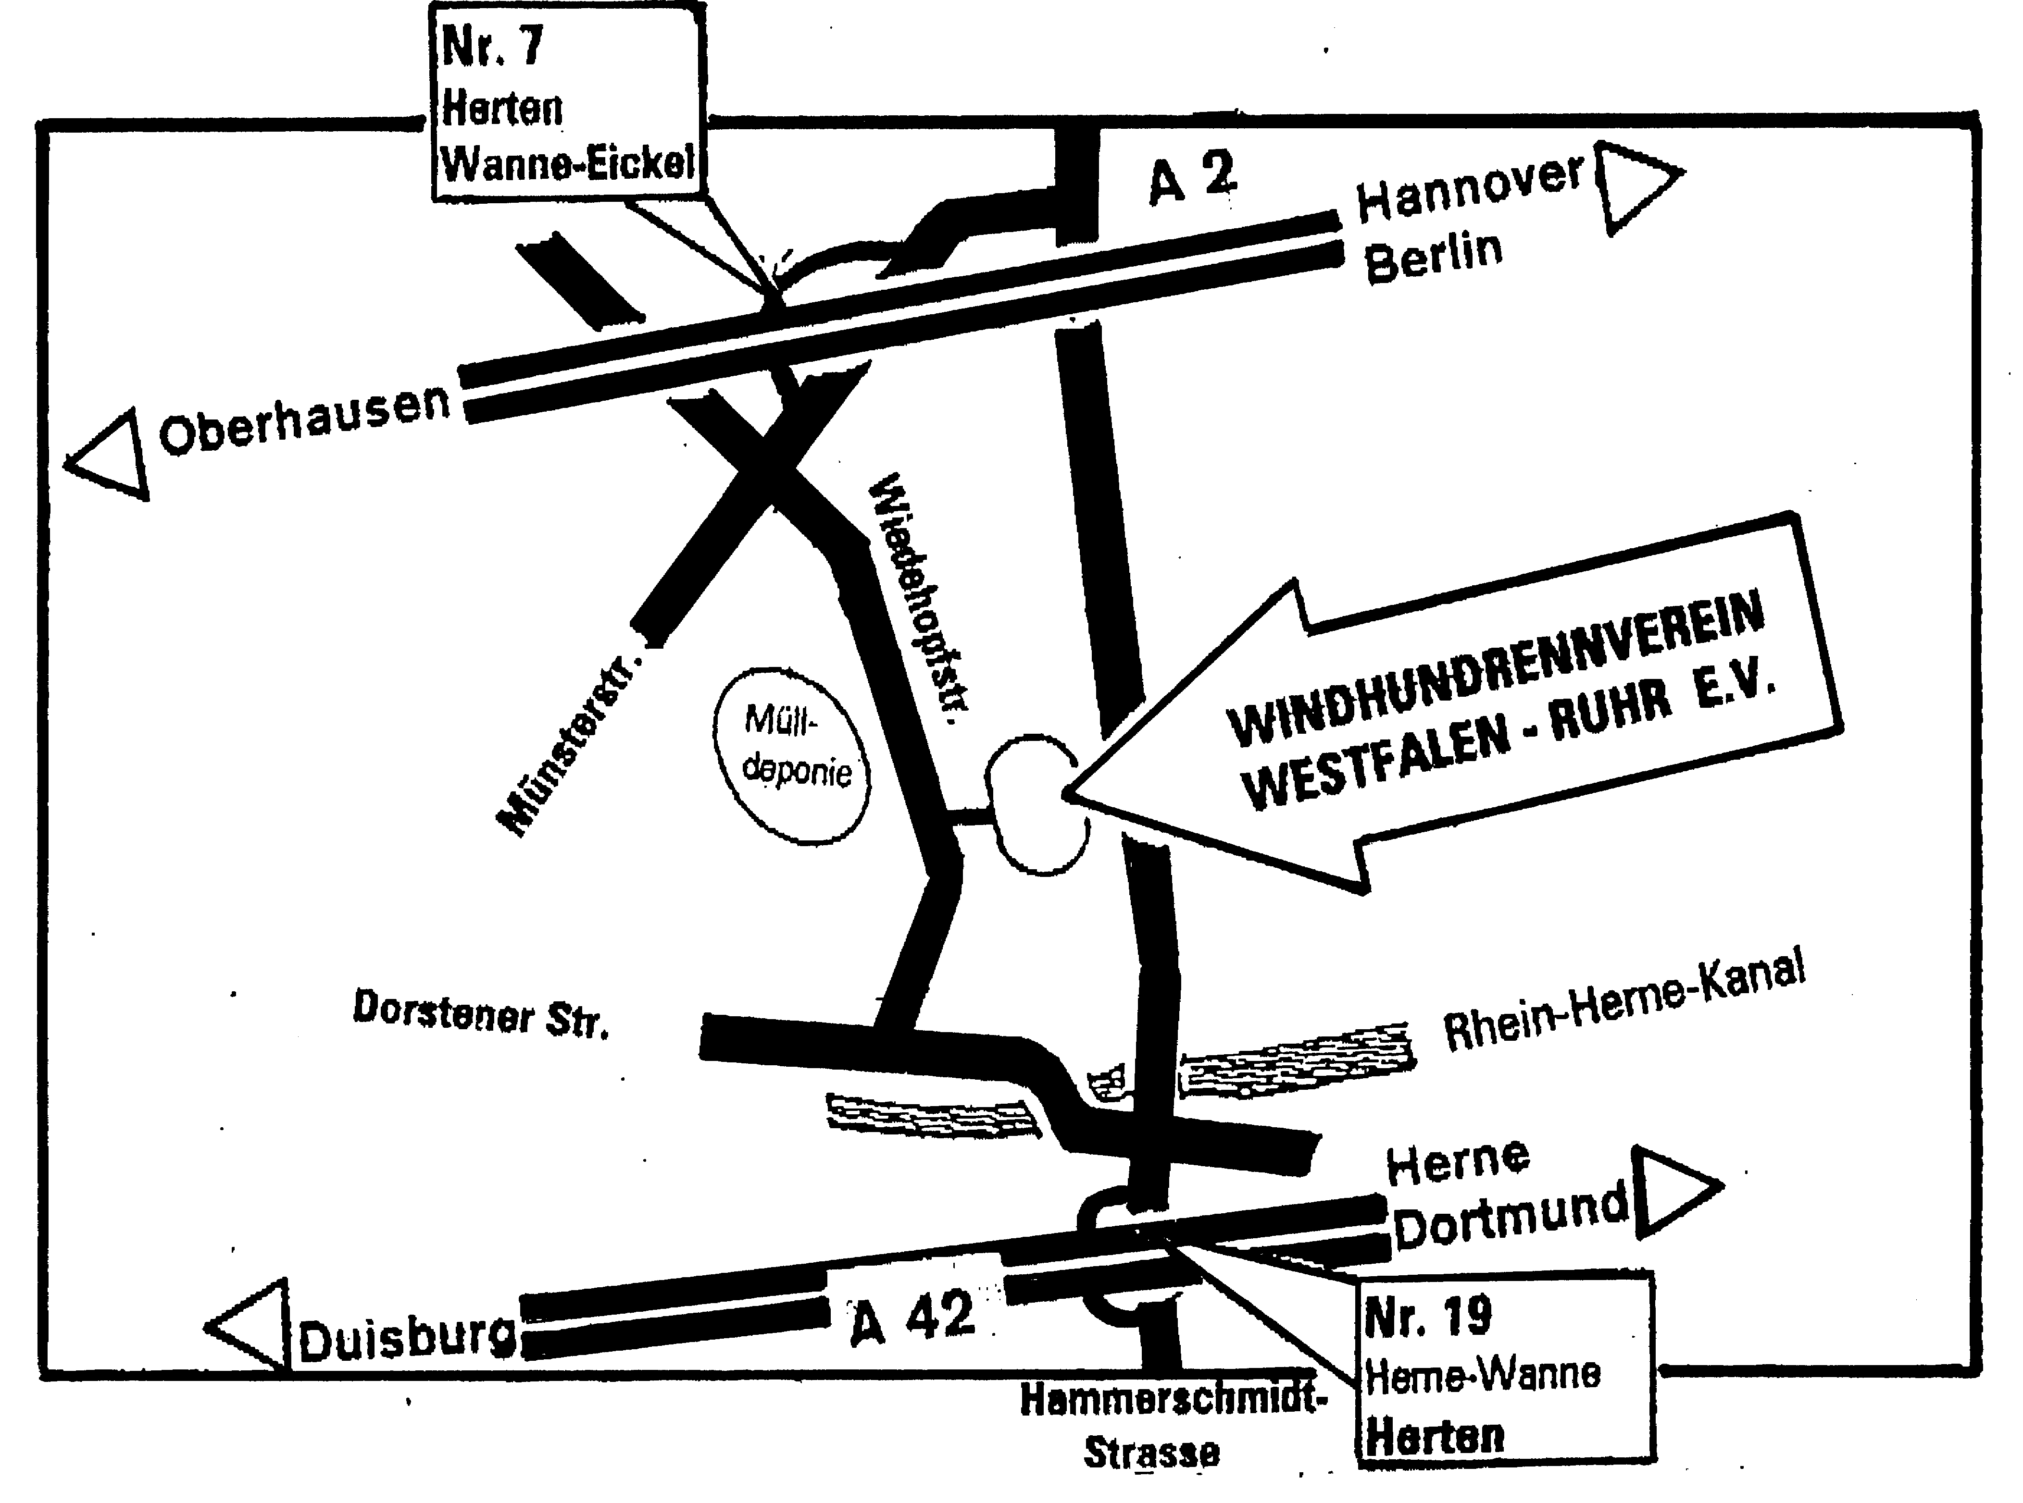

Von der Autobahn A 2 (Oberhausen–Hannover–Berlin) Abfahrt Nr. 7 (Herten/Wanne-Eickel), rechts in Richtung Gelsenkirchen. An der 1. Ampel links in Richtung Herne-Wanne in die Wiedehopfstraße einbiegen. Nach ca. 1800 m befindet sich links die Einfahrt zur Rennbahn (beschildert).

Von der Autobahn A 42 (Duisburg-Dortmund) Abfahrt Nr. 19 (Herne-Wanne/Herten), links in Richtung Herten. An der nächsten Ampelkreuzung links in Richtung Gelsenkirchen (Mülldeponie) in die Dorstener Straße (B226) abbiegen, nach ca. 900 m an der Kreuzung rechts in Richtung Gelsenkirchen-Resse in die Wiedehopfstraße einbiegen. Nach ca. 700 m befindet sich rechts die Einfahrt zur Rennbahn (beschildert).

GPS-Daten: 51°33’20’’ N 07°08’17’’ E

Aktuelle Infos: unter www.wrv-westfalen-ruhr.de

Doping- Dopingkontrollen im Verband für das Deutsche Hundewesen
vorschriften: - Windhundrennen –

1. Dopingkontrollen können an allen internationalen und nationalen Veranstaltungen des VDH in der Bundesrepublik Deutschland durchgeführt werden, ohne dass in der Ausschreibung zu der Veranstaltung gesondert darauf hingewiesen wird. Grundlage dieser Bestimmungen ist das Tierschutzgesetz der Bundesrepublik Deutschland und der Europäischen Gemeinschaft.
Ein Hund, der von seinem Besitzer zwecks Teilnahme an einer Leistungsprüfung auf eine Rennbahn gebracht wird, muß in seinen Geweben, seinen Körperflüssigkeiten und seinen Ausscheidungen am Tag des Rennens oder der Leistungsprüfung frei sein von allen Substanzen, die auf der Stoffgruppenliste des VDH aufgeführt sind.
Für Hunde, die in ärztlicher Behandlung stehen oder bis einige Tage vor dem Rennen standen, füllt der Eigentümer/Besitzer ein Formular aus (Anlage), in dem Art, Menge und Zeitpunkt der verabreichten Substanz aufgeführt und vom behandelnden Tierarzt bestätigt sind.
Aufgrund der Eintragung in diesem Formblatt entscheidet der Bahntierarzt/Dopingtierarzt über eine Startfreigabe. Als Entscheidungsgrundlage dienen die Halbwertzeiten der Substanzen. Eine Liste der Substanzen mit deren Halbwertzeiten liegt bei den Rennvereinen für die Bahntierärzte vor. Ein eventuell späteres Feststellen der aufgeführten Substanzen anläßlich einer Dopingkontrolle, stellt den Besitzer von Sanktionen frei.

Die Stoffgruppenliste des VDH setzt sich wie folgt zusammen:
- Substanzen, die auf das zentrale oder periphere Nervensystem wirken
- Substanzen, die auf das vegetative Nervensystem wirken
- Substanzen, die auf den Magen-Darm-Trakt wirken
- Substanzen, die auf Herz und Kreislauf wirken
- Substanzen, die auf den Bewegungsapparat wirken
- Substanzen, mit fiebersenkender, schmerzstillender, entzündungshemmender Wirkung
- Substanzen, mit antibiotischer, antimykotischer, antiviraler Wirkung
- Substanzen, die die Blutgerinnung beeinflussen
- Substanzen, mit zellschädigender Wirkung
- Antihistaminika
- Diuretika
- Lokalanesthetika
- Muskelrelaxantien
- Atmungsstimulantien
- Sexualhormone (Ausnahme: Präparate zur Verhinderung der Läufigkeit)
- Anabolika
- Corticosteroide
- Endokrine Sekrete und ihre synthetischen Homologe.

Doping liegt vor, wenn bei einem Hund eine Substanz - gleich in welcher Menge - gefunden wird, die zu den o. g. Stoffgruppen zählt. Für die Substanz Theobromin gilt ein Grenzwert in Höhe von 2.000 Nanogramm/ml.

2. Der Obmann für das Windhundrennwesen im VDH bestimmt in Absprache mit dem zuständigen Vorstandsmitglied des VDH über Anzahl und Ort der Kontrollen. Die anfallenden Kosten trägt der VDH aus dem Doping-Pool, der über einen Zuschlag auf die Meldegebühren bei allen vom VDH veranstalteten Rennen finanziert wird.

3. Die Mitgliedsvereine des VDH können in Abstimmung mit dem Obmann eigene Dopingkontrollen bei vereinseigenen Rennveranstaltungen durchführen. Die Kosten trägt der Mitgliedsverein des VDH.

4. Der Bahntierarzt kann bei Verdacht jederzeit eine Dopingkontrolle in Absprache mit dem Schiedsgericht durchführen. Hierbei bestimmt ausschließlich der Tierarzt, wie das Blut/der Urin vom Hund gewonnen wird. Die Kosten trägt jeweils der veranstaltende VDH-Mitgliedsverein.

5. Dopingkontrollen sollen möglichst bei Finalläufen durchgeführt werden. In der Regel werden bei den bestimmten Rennen die zu überprüfenden Finalläufe ausgelost. Die Proben werden dann bei dem Sieger des Laufes sowie einem weiteren Hund, der den vor dem Start ausgelosten Platz in diesem Finale belegt, genommen. Dem Hund ist nach dem Lauf eine ausreichende Zeit zu gewähren, um Urin auf natürlichem Wege auszuscheiden. Es ist ein Zeitlimit von einer Stunde vorzusehen. Die Urinabgabe wird durch einen offiziellen Begleiter (z. B. Schiedsrichter) kontrolliert und protokolliert. Auf Wunsch des Besitzers oder nach Ablauf des Zeitlimits muß der Dopingtierarzt eine Katheterisierung und/oder eine Blutabnahme beim Hund vornehmen.

6. Es wird eine A- und eine B-Probe genommen. Für jede der beiden Proben ist ein Mindestvolumen von 20 Milliliter Blut und Urin anzustreben. Die Behälter mit den Proben werden vom Tierarzt versiegelt und müssen mit einer Codierung versehen sein bzw. gekennzeichnet werden. Die A-Probe wird vom Tierarzt so schnell wie möglich an ein für Doping-Analysen befähigtes und anerkanntes Labor versandt. Die B-Probe verbleibt beim Dopingarzt und wird bei Bedarf an ein anderes ebenfalls anerkanntes Labor gesandt. Nach Benachrichtigung des Eigentümers des Hundes über einen positiven Dopingbefund hat dieser das Recht, innerhalb von 10 Tagen nach Kenntniserlangung die Analyse der B-Probe auf seine Kosten beim Obmann für das Windhundrennwesen zu verlangen. Diese Erklärungen bedürfen der Schriftform. Macht der Eigentümer des Hundes nicht von diesem Recht Gebrauch, so gilt der Befund der A-Probe als anerkannt.

7. Mit der Meldung zu einem Rennen, welches nach der Rennrahmenordnung des VDH gezogen wird, erklärt sich der Besitzer bereit, die im Anhang beschriebenen Bedingungen anzuerkennen und sich diesen Bedingungen zu unterwerfen. Er erklärt sich weiter bereit, seinen Hund in jedem Fall einer angeordneten Kontrolle zu unterstellen und dem Tierarzt jede ihm mögliche Unterstützung zu gewähren.

8. Bei Nachweis einer der oben angegebenen Substanzen ist unabhängig von einem etwaigen Verschulden des Eigentümers und/oder Besitzers oder dessen Beauftragten ein plazierter Hund vom Windhundrennausschuß des VDH nachträglich zu disqualifizieren.

9. Unabhängig hiervon kann der Windhundrennausschuß auf Vorschlag des Obmanns für das Windhundrennwesen des VDH aus dem folgenden Sanktionenkatalog je nach Schwere des Vergehens Maßnahmen aussprechen:

10. Sanktionenkatalog

Der Hund wird für mindestens 6 Monate bis maximal 3 Jahre für alle Rennen, die im Bereich des Verbandes für das Deutsche Hundewesen stattfinden, gesperrt.

Der oder die Besitzer und/oder Eigentümer können mit allen in ihrem Besitz stehenden Hunden für mindestens 6 Monate bis maximal 3 Jahre gesperrt werden.

Der oder die Besitzer und/oder Eigentümer tragen alle bei der Kontrolle ihres Hundes und der Analyse angefallenen Kosten gesamtschuldnerisch ohne Nachweis des Verschuldens.

Die Namen von Besitzer und/oder Eigentümers des Hundes werden im Verbandsorgan des VDH und der Mitgliedsvereine mit den ausgesprochenen Sanktionen veröffentlicht.

Der Vorstand der F.C.I. und die Landesverbände der Cdl werden von den jeweiligen Maßnahmen unterrichtet und um Übernahme der Sanktionen gebeten.

Die Maßnahmen des Windhundrennausschusses werden den Betroffenen vom Obmann mit eingeschriebenem Brief zugestellt.

Gegen die Entscheidung des Windhundrennausschusses ist Einspruch möglich. Dieser Einspruch ist mit eingeschriebenem Brief innerhalb von 14 Tagen nach dokumentierter Postzustellung der Entscheidung, einzulegen beim:

Verband für das Deutsche Hundewesen (VDH) e.V.
Hauptgeschäftsführer
Westfalendamm 174
44141 Dortmund

Der Vorstand des VDH entscheidet auf seiner jeweils nächsten Sitzung dann endgültig.

